Chapitre 2 - Une conversion de l’énergie solaire : la photosynthèse

I. La photosynthèse : de l'énergie solaire à l'énergie chimique
Les organismes chlorophylliens sont capables de réaliser la photosynthèse en absorbant une partie du rayonnement solaire. Les végétaux verts, les algues, ou encore les bactéries photosynthétiques sont des organismes photosynthétiques. La photosynthèse est la synthèse de matière organique à partir de matière minérale (eau, sels minéraux et CO₂) grâce à l'énergie lumineuse d'origine solaire. La photosynthèse permet donc la conversion de l'énergie solaire en énergie chimique, présente dans les molécules organiques produites lors de la photosynthèse.
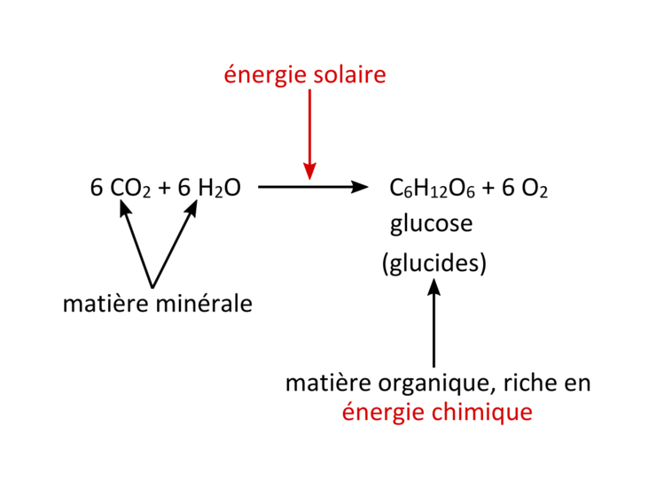

II. La photosynthèse à l'échelle de la planète
Équation-bilan de la photosynthèse
À l'échelle de la planète, le pourcentage de la puissance solaire utilisé par les organismes chlorophylliens pour la photosynthèse est estimé à 0,1 % de la puissance solaire totale disponible sur Terre. Les organismes chlorophylliens n'utilisent donc qu'une infime partie de la puissance solaire disponible. Mais cette infime fraction de la puissance solaire est indispensable pour l'ensemble de la biosphère. En effet, la photosynthèse permet la synthèse de molécules organiques riches en énergie chimique, qui sont alors utilisées comme source de matière et d'énergie par les organismes chlorophylliens et non chlorophylliens. À l'échelle de la planète, la photosynthèse permet donc l'entrée d'énergie et de matière dans la biosphère.

III. La photosynthèse à l'échelle de la feuille chez les plantes
• La feuille des plantes vertes est l'organe chlorophyllien aérien, porté par la tige et spécialisé dans la photosynthèse. Au sein des cellules photosynthétiques de la feuille, la photosynthèse se déroule dans un organite spécialisé : le chloroplaste. La feuille reçoit le rayonnement solaire parvenu à son niveau. Une très faible fraction de l'énergie radiative reçue est utilisée par la feuille pour la photosynthèse, qui permet de convertir l'énergie solaire en énergie chimique présente dans les molécules organiques produites. Une partie de l'énergie reçue par la feuille est diffusée par celle-ci, c'est-à-dire réfléchie dans toutes les directions de l'espace. Une autre partie de l'énergie lumineuse reçue est transmise par la feuille, c'est-à-dire qu'elle passe à travers. Enfin, le reste de l'énergie solaire est absorbée et contribue à l'échauffement de la feuille et à la transpiration foliaire. La transpiration foliaire est la perte d'eau par évaporation au niveau des feuilles, c'est-à-dire que l'eau présente à l'état liquide dans la feuille passe à l'état gazeux dans l'atmosphère.

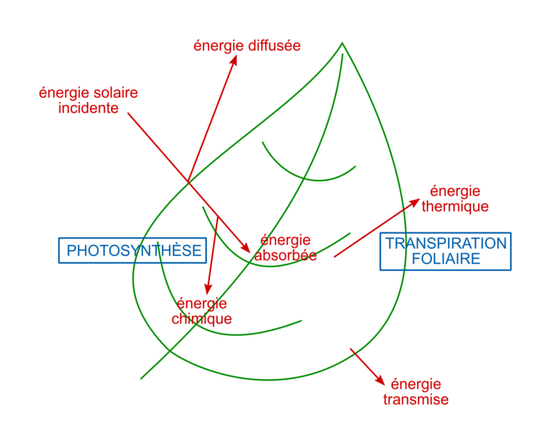
Bilan énergétique de la feuille
•Ainsi, la feuille n'utilise qu'une petite fraction de la puissance solaire qu'elle reçoit pour réaliser la photosynthèse. La photosynthèse est rendue possible par différents pigments photosynthétiques, en particulier la chlorophylle, un pigment de couleur verte. L'étude d'un spectre d'absorption des pigments photosynthétiques met en évidence l'absorption des radiations lumineuses par ces pigments. Les pigments photosynthétiques absorbent les radiations rouges et bleues. L'absence d'absorption des radiations vertes par ces pigments explique la couleur verte des feuilles. Le spectre d'action des pigments photosynthétiques représente l'intensité de la photosynthèse en fonction de la longueur d'onde des radiations lumineuses reçues. L'étude du spectre d'action montre que la photosynthèse est maximale pour les radiations rouges et bleues. La comparaison des deux types de spectres montre que les radiations lumineuses absorbées par les pigments photosynthétiques sont celles efficaces pour la photosynthèse. En effet lors de la photosynthèse, la capture de l'énergie solaire par les pigments photosynthétiques permet, par un ensemble de réactions moléculaires, la synthèse de matière organique à partir de la matière minérale prélevée dans le milieu.

Comparaison des spectres d'absorption et d'action photosynthétique d'un végétal | Les pigments photosynthétiques des plantes vertes sont :  les chlorophylles a et b, de couleur verte ;  les caroténoïdes, de couleur jaune orangé ;  et les xanthophylles, de couleur jaune.  Spectre d'action photosynthèse : mesure de l'intensité de la photosynthèse en fonction de la longueur d'onde des radiations lumineuses reçues.  Spectre d'absorption : résultat de l'absorption de certaines radiations lumineuses par les pigments photosynthétiques.

IV. Utilisations de la matière organique par les êtres vivants
• Les molécules organiques produites lors de la photosynthèse par les organismes chlorophylliens sont utilisées par les êtres vivants pour se fournir en énergie et permettre leur fonctionnement. Différents métabolismes existent permettant de produire de l'énergie à partir des molécules organiques synthétisées lors de la photosynthèse. Un de ces métabolismes est la respiration cellulaire, qui est réalisée par de très nombreuses cellules en présence d'O_{2.} La respiration cellulaire consomme de l'O₂ présent dans le milieu et y libère du CO₂. Elle fournit une quantité importante d'énergie que la cellule peut directement utiliser pour son fonctionnement.
• Une autre voie d'utilisation de la matière organique par certaines cellules est la fermentation. La fermentation ne nécessite pas d'O₂ et son rendement énergétique est plus faible que celui de la respiration cellulaire. Différentes fermentations existent comme la fermentation éthylique, qui produit du CO₂ et de l'éthanol, et la fermentation lactique, qui produit de l'acide lactique.
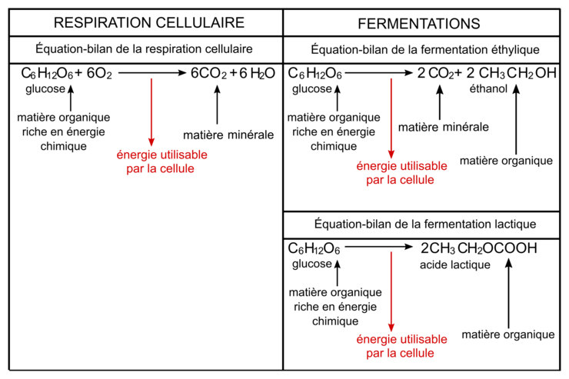
Les voies d'utilisation des molécules organiques
• Ainsi, les différentes voies métaboliques d'utilisation des molécules produites par la photosynthèse par les organismes chlorophylliens permettent à l'ensemble des êtres vivants de se fournir en énergie pour leur fonctionnement.

V. À l'échelle des temps géologiques, une partie de la matière organique forme des combustibles fossiles
• Un combustible fossile, comme le charbon, le pétrole ou le gaz, résulte de la fossilisation de la biomasse produite par des organismes chlorophylliens. Les combustibles fossiles sont des roches riches en carbone, qui sont issues de la transformation de végétaux chlorophylliens. Cette transformation nécessite des conditions particulières et s'effectue sur de longues périodes (plusieurs centaines de millions d'années).
• Des fossiles végétaux sont fréquemment observés dans les gisements de charbon, attestant de l'origine biologique de cette roche. Dans le pétrole ou le gaz, des molécules proches de celles présentes chez les végétaux démontrent également l'origine biologique de ces roches.
• Dans une zone littorale ou en bordure d'un lac, lorsqu'une grande quantité de débris végétaux s'accumule dans une couche d'eau peu profonde, pauvre en O₂, une partie de cette matière organique peut échapper à l'action des organismes décomposeurs. Si cette matière organique est recouverte de sédiments et qu'elle subit un enfoncement progressif, alors elle se transforme en charbon sous l'action de bactéries et de l'augmentation de la température liée à l'enfouissement.
• En milieu océanique, le pétrole et le gaz résultent de la transformation de la matière organique du phytoplancton (organismes chlorophylliens microscopiques océaniques). Cette matière organique, déposée au fond de l'océan, peut échapper à l'action des organismes décomposeurs et se transforme en une roche carbonée liquide, le pétrole et en gaz sous l'action de bactéries et de l'augmentation de la température.

Ainsi, lors de la photosynthèse, une très faible partie de l'énergie solaire reçue est convertie en énergie chimique. Cette énergie chimique est utilisée par des métabolismes énergétiques (respiration cellulaire et fermentations) pour permettre le fonctionnement de l'ensemble du vivant. À l'échelle des temps géologiques, une très petite partie de cette matière organique échappe à ces métabolismes énergétiques et se transforme en combustibles fossiles.

